Приложени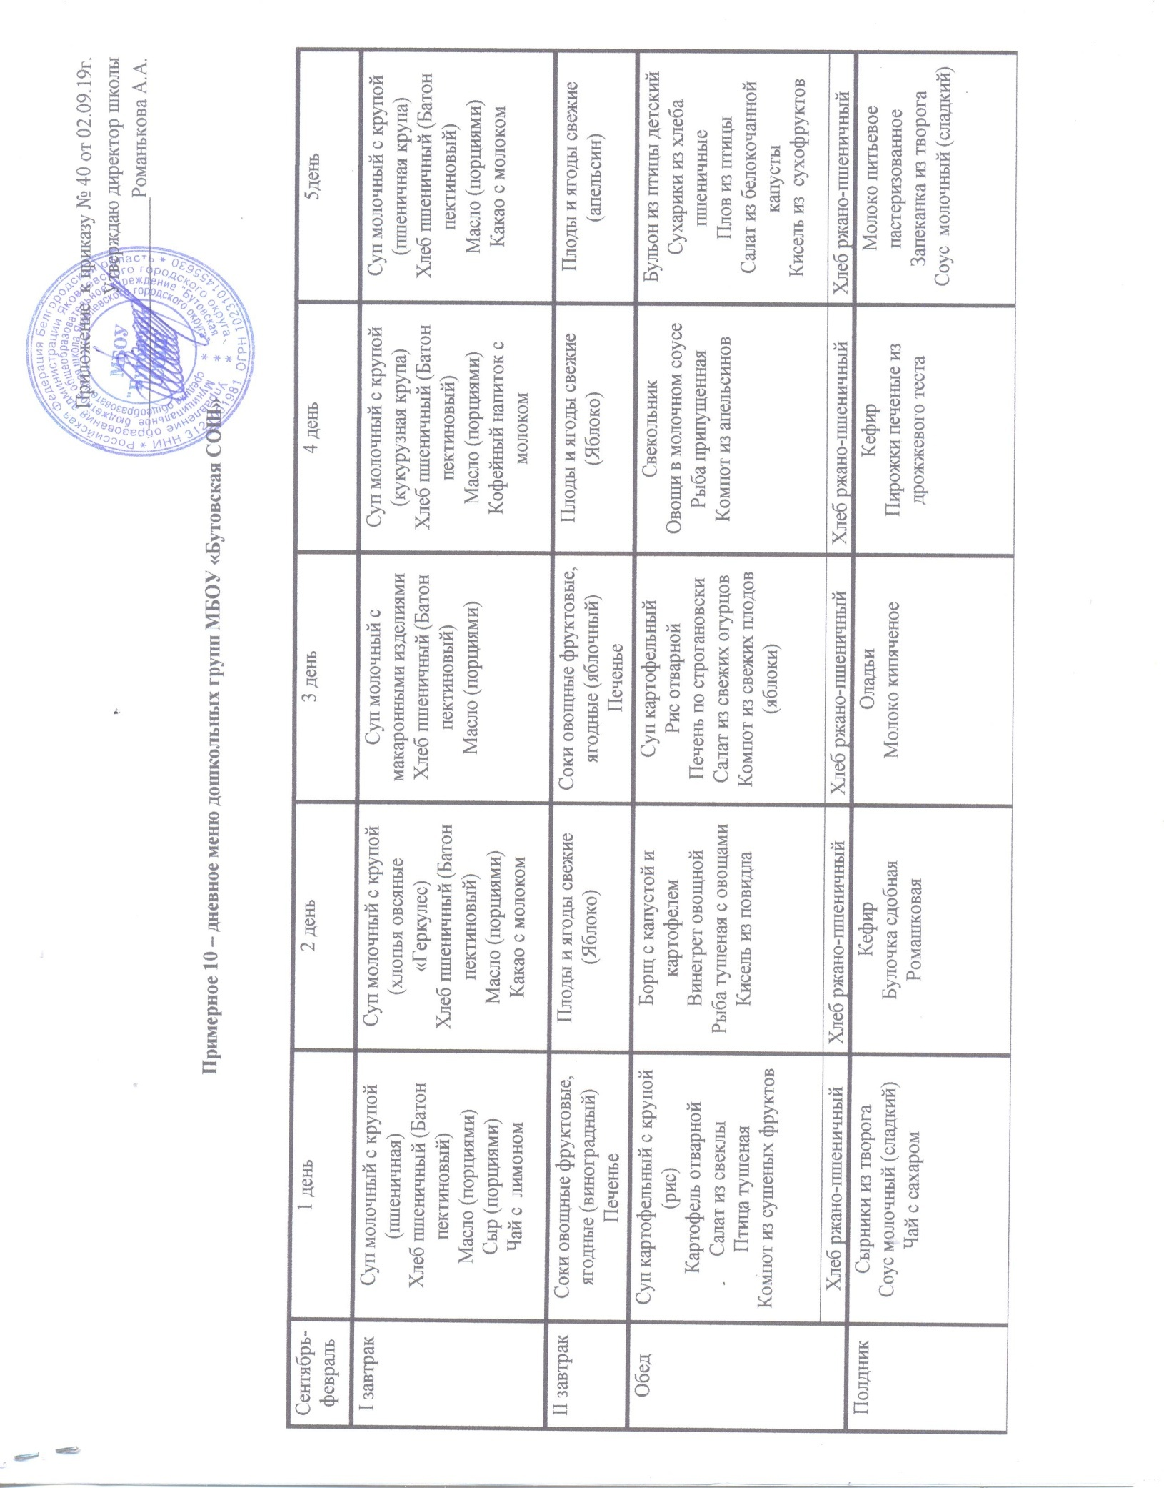е к приказу № 40 от 02.09.19г.
Утверждаю директор школы
________________________Романькова А.А.

Примерное 10 – дневное меню дошкольных групп МБОУ «Бутовская СОШ»

Сентябрь-февраль | 1 день | 2 день | 3 день | 4 день | 5день
I завтрак | Суп молочный с крупой (пшеничная)  Хлеб пшеничный (Батон пектиновый)  Масло (порциями)  Сыр (порциями)  Чай с лимоном | Суп молочный с крупой (хлопья овсяные «Геркулес)  Хлеб пшеничный (Батон пектиновый)  Масло (порциями)  Какао с молоком | Суп молочный с макаронными изделиями  Хлеб пшеничный (Батон пектиновый)  Масло (порциями) | Суп молочный с крупой (кукурузная крупа)  Хлеб пшеничный (Батон пектиновый)  Масло (порциями)  Кофейный напиток с молоком | Суп молочный с крупой (пшеничная крупа)  Хлеб пшеничный (Батон пектиновый)  Масло (порциями)  Какао с молоком
II завтрак | Соки овощные фруктовые, ягодные (виноградный)  Печенье | Плоды и ягоды свежие (Яблоко) | Соки овощные фруктовые, ягодные (яблочный)  Печенье | Плоды и ягоды свежие (Яблоко) | Плоды и ягоды свежие (апельсин)
Обед | Суп картофельный с крупой (рис)  Картофель отварной  Салат из свеклы  Птица тушеная  Компот из сушеных фруктов | Борщ с капустой и картофелем  Винегрет овощной  Рыба тушеная с овощами  Кисель из повидла | Суп картофельный  Рис отварной  Печень по строгановски  Салат из свежих огурцов  Компот из свежих плодов (яблоки) | Свекольник  Овощи в молочном соусе  Рыба припущенная  Компот из апельсинов | Бульон из птицы детский  Сухарики из хлеба пшеничные  Плов из птицы  Салат из белокочанной капусты  Кисель из сухофруктов
 | Хлеб ржано-пшеничный | Хлеб ржано-пшеничный | Хлеб ржано-пшеничный | Хлеб ржано-пшеничный | Хлеб ржано-пшеничный
Полдник | Сырники из творога  Соус молочный (сладкий)  Чай с сахаром | Кефир  Булочка сдобная Ромашковая | Оладьи  Молоко кипяченое | Кефир  Пирожки печеные из дрожжевого теста | Молоко питьевое пастеризованное  Запеканка из творога  Соус молочный (сладкий)
Сентябрь-февраль | 6 день | 7 день | 8 день | 9 день | 10 день
I завтрак | Суп молочный манный  Хлеб пшеничный (Батон пектиновый)  Масло (порциями)  Кофейный напиток с молоком | Макароны отварные с сыром  Хлеб пшеничный (Батон пектиновый)  Масло (порциями)  Чай с молоком | Суп молочный с крупой (гречневая крупа)  Хлеб пшеничный (Батон пектиновый)  Масло (порциями)  Какао с молоком | Вареники ленивые (отварные)  Соус молочный (сладкий)  Хлеб пшеничный (Батон пектиновый)  Масло (порциями)  Кофейный напиток с молоком | Суп молочный с крупой (рисовая крупа)  Хлеб пшеничный (Батон пектиновый)  Масло (порциями)  Какао с молоком
II завтрак | Соки овощные фруктовые, ягодные (яблочный)  Печенье | Соки овощные фруктовые, ягодные (виноградный)  Печенье | Плоды и ягоды свежие (Яблоко) | Плоды и ягоды свежие (апельсин) | Соки овощные фруктовые, ягодные (яблочный)  Печенье
Обед | Суп картофельный с крупой (рис)  Жаркое по-домашнему  Салат из белокочанной капусты  Компот из сушеных фруктов | Щи из свежей капусты с картофелем  Сельдь с луком репчатым  Картофельное пюре  Кисель из повидла | Суп картофельный с макаронными изделиями.  Рис отварной с овощами  Бефстроганов из отварного мяса  Салат из свежих огурцов  Компот из апельсинов | Суп с рыбными консервами  Капуста тушеная  Сосиски отварные  Компот из свежих плодов (яблоки) | Суп «Крестьянский»  Птица отварная  Соус сметанный  Каша рассыпчатая (гречневая)  Салат из белокочанной капусты  Кисель из сухофруктов
 | Хлеб ржано-пшеничный | Хлеб ржано-пшеничный | Хлеб ржано-пшеничный | Хлеб ржано-пшеничный | Хлеб ржано-пшеничный
Полдник | Чай с лимоном  Омлет натуральный  Хлеб пшеничный (Батон пектиновый) | Булочка сдобная Ромашковая  Простокваша | Яйцо вареное  Икра кабачковая (промышленного производства)  Хлеб пшеничный (Батон пектиновый)  Чай с сахаром | Кефир  Булочка домашняя | Булочка сдобная Ромашковая Простокваша

